实验报告

实验题目： 实验7 表数据查询(1)
实验地点： 46号楼
指导教师： 吴梅梅
学生班级： 20智媒
学生学号： 2020213063004
学生姓名： 李韫琪
实验时间： 2022 年 11月 4 日

一、实验目的：
1. 掌握SELECT语句的基本语法及应用
2. 了解T-SQL语句对表数据操作的灵活控制功能。

二、实验内容：
1. SELECT 语句的基本使用
（1）查询数据库factory中worker表中的所有数据。
USE test114GOSELECT * FROM workerGO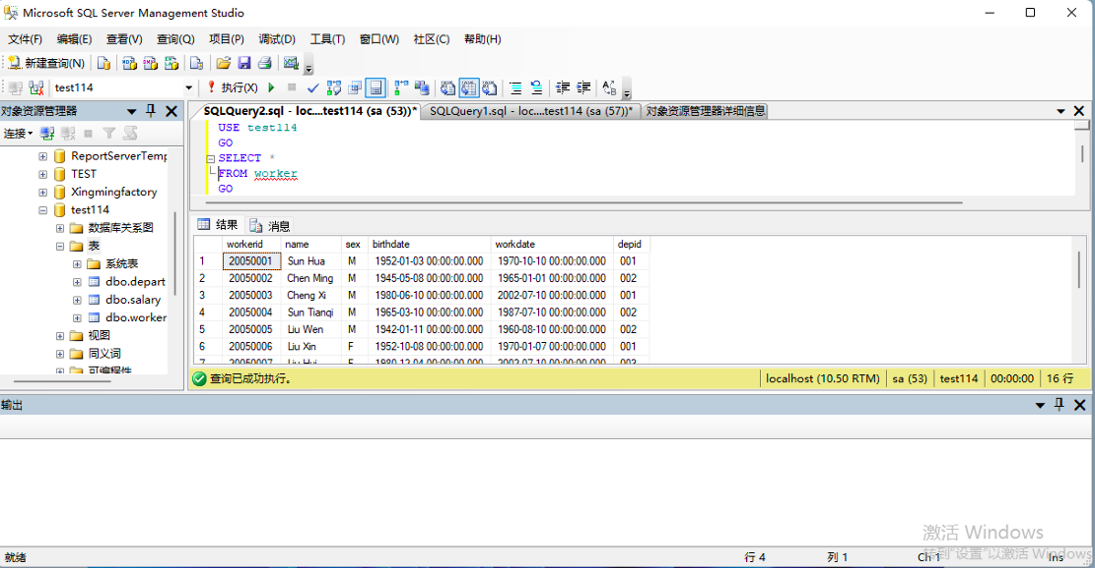

- 查询worker表中职工的姓名、性别和出生年月。
USE test114GOSELECT name,sex,birthdateFROM workerGO
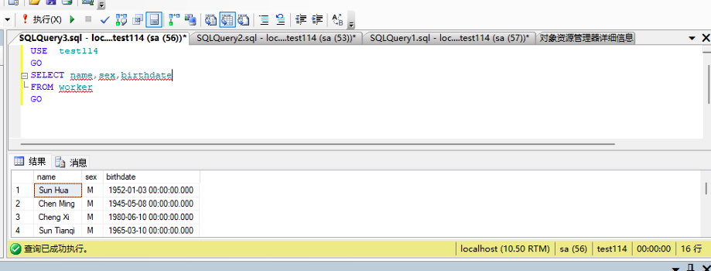

- 查询worker表中职工号为20050002的职工的参加工作时间和部门号。
SELECT workdate, depidFROM workerWHERE workerid= '20050002'GOSELECT *FROM worker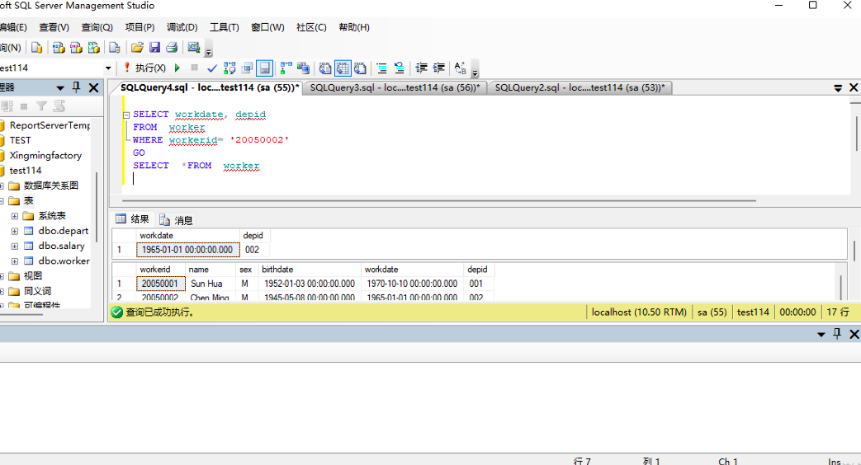
- 查询worker表中女职工的姓名和出生年月。
SELECT birthdate, nameFROM workerWHERE sex= 'F'GOSELECT *FROM worker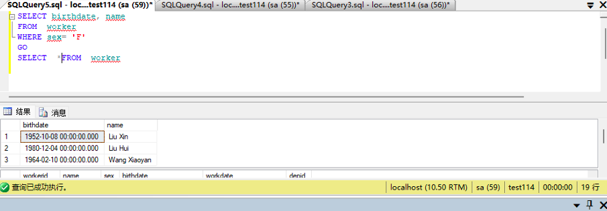

- 在worker表中找出所有姓李的员工的姓名和部门号。
SELECT depid, nameFROM workerWHERE name like 'li %'GOSELECT *FROM worker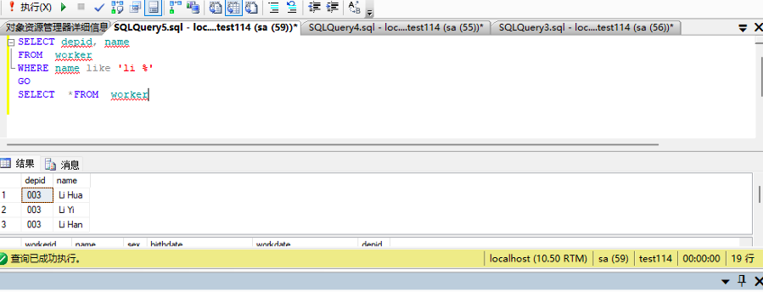

- 在salary表中找出所有收入在1000~2000元之间的职工编号。
SELECT DISTINCT workeridFROM salaryWHERE salary >= 1000 and salary <= 2000GOSELECT *FROM salary
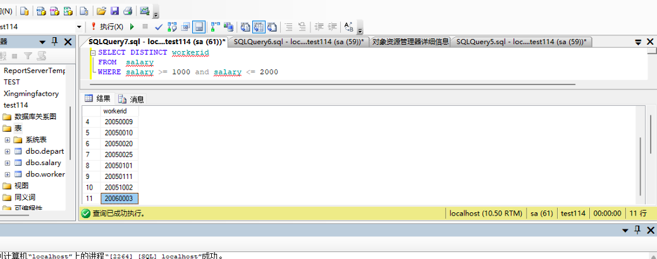

- 在表salary中显示一列remark。查询salary中职工的职工号和工资。对其工资按以下规则显示：工资在 1000以下的，显示为LOW;工资在[1000，2000]的，显示为MIDDLE;工资2000以上的，显示为HIGH。
USE test114GOSELECT workerid, salary, remark= CASE WHEN salary < 1000 THEN 'LOW'WHEN salary>= 1000 and salary<=2000 THEN 'MIDDLE'ELSE 'HIGH'ENDFROM salaryGO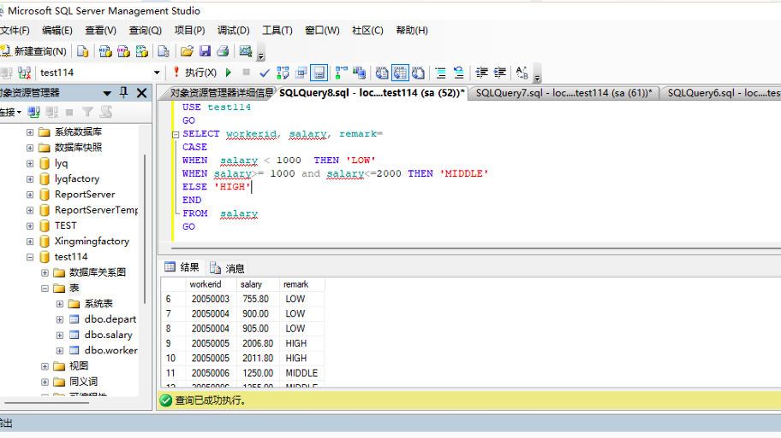

3．子查询的使用
(1)查找在Fiance Dept部门工作的职工的个人基本情况。
USE test114GO
SELECT * FROM workerWHERE depid IN(SELECT depid FROM departWHERE depname='Fiance Dept'
)SELECT * FROM salaryWHERE workerid IN(SELECT workerid FROM workerWHERE depid IN(SELECT depid FROM departWHERE depname='Fiance Dept'
)
)
- 查找比所有Fiance Dept部门的职工收入都高的职工的姓名。
USE test114GOSELECT name FROM workerWHERE workerid IN(SELECT workerid FROM salaryWHERE salary > all(SELECT salary FROM salaryWHERE workerid IN(SELECT workerid FROM workerWHERE depid IN(SELECT depid FROM departWHERE depname='Fiance Dept'))))

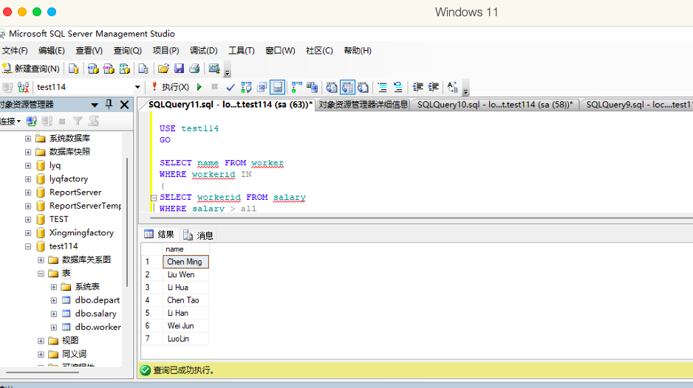

三、心得体会：
本节课巩固了昨天教学的SELECT语句的基本语法及应用，并顺利实现上机实验。现已可以灵活运用T-SQL语句对表数据操作实现控制整理筛选等操作。其中FROM语句、SELECT语句和WHERE语句尤为重要。
SELECT语句的目的是对表进行查询、应用一定的逻辑处理，并返回结果。
FROM子句是在逻辑处理阶段第一个要处理的查询子句。这个子句用于指定要查询的表名，以及对这些表进行操作的表运算符。
在WHERE子句中，可以指定一个谓词或逻辑表达式，从而过滤由FROM阶段返回的行。只有能让逻辑表达式结果为TRUE的行， 才能由WHERE阶段返回给后续的逻辑查询处理阶段。WHERE 子句对查询性能有重要影响。在过滤表达式的基础上，SQL Server 会计算使用什么索引来访问请求的数据。与扫描整个表相比，通过使用索引，有时可以大幅减少 SQL Server 在获取请求的数据时付出的代价。 如果向调用者返回所有可能的行， 让他们在客户端进行过滤， 这样会产生大量的网络传输流量， 而通过查询过滤器就可以减少这种不必要的网络传输。

